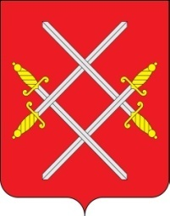

Памятная доска летчику Гурьеву Н.В.

на месте падения самолёта

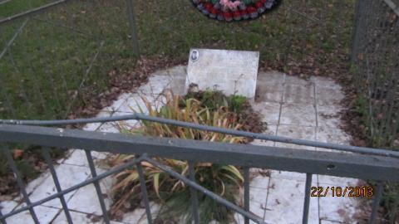
Описание:
Слева в верхнем углу доски закреплена фаянсовая фотография и надпись : «Здесь, 23.10.1941г, в первой схватке с фашистами, погиб летчик лейтенант Гурьев Николай Васильевич. Вечная Слава Герою».
1.Вид захоронения: захоронения нет
2.Размеры: общая площадь 7,5 кв.м.
3.Дата захоронения: нет захоронения
4.Летчик захоронен на гр. кладбище с. Васильевское
5.Период боевых действий: Осенне-зимний период 1941-1942 г.г.
6. GPS-координаты: N 55.606371 E 36.579246
7. Муниципальное образование: Рузский городской округ Московской области
8. Территория: сельское территориальное управление Восточное (Колюбакинское)
9.Место нахождения: д. Васильевское
10.Проезд: Белорусский ж/д вокзал (эл. поезда) ст. Тучково (автобусы) пос. Колюбакино (ост. дер. Поречье, 5км дер. Васильевское).

